附件4

验收申请材料及要求

为规范佛山市科技创新资金项目验收工作，确保项目承担单位准确、完整提交验收材料，现对项目验收材料内容、标准及装订要求明确如下。
一、验收申请材料清单
（一）合同到期申请验收的项目
1.项目验收书：通过佛山扶持通填写生成。
2.恪守诚信承诺书（附件6）。
3.第一次验收意见下达通知：仅限申请整改验收的项目提供。佛山市科技创新团队项目如无法提供，须提交情况说明。
4.项目立项文件复印件：佛山市科技创新团队项目如无法提供，需提交情况说明。
5.项目合同书复印件：需为盖章有效的合同复印件。
6.项目重大变更审批文件（如有变更）。
7.项目一般变更备案材料（如有变更）。
8.项目实施总结报告（附件7）。
9.专项审计报告（附件8）或经费决算表（附件9）：
（1）财政经费资助额度50万元以下项目：由项目承担单位财务部门出具经费决算表。
（2）财政经费资助额度50万元及以上项目：由项目承担单位委托会计师事务所出具专项审计报告。
10.财政专项资金财务凭证：
（1）财政专项资金到账凭证。
（2）财政专项资金支出明细表（加盖公章）。
（3）财政专项资金支出财务凭证，其中：财政经费资助额度50万元以下项目需提供全部财务凭证；50万元及以上项目需提供大额支出财务凭证。
11.自筹资金财务凭证：
（1）自筹资金支出明细表（加盖公章）。
（2）自筹资金支出财务凭证，其中：财政经费资助额度50万元以下项目需提供全部财务凭证；50万元及以上项目的财务凭证无需上传平台，但须在验收会议现场备查。
12.项目所获成果清单及证明材料。
13.其他补充材料（加分适用）：
可根据项目类型，参照第二部分第（四）至（六）条之规定，提供相关补充佐证材料。

14.其他必要材料：根据项目具体情况需提供的其他材料。

二、验收申请材料标准

所有成果证明材料必须是在项目执行期内产生，且与项目任务直接相关，合同外的成果不得纳入。
（一）项目实施总结报告。
总结报告须按照参考模板撰写，内容清晰明了，具体说明项目完成情况，不得简单照搬合同描述。完成情况与合同约定有较大差异的，项目承担单位须出具情况说明书。
（二）专项审计报告或经费决算表。
项目承担单位应委托信用良好的会计师事务所进行验收财务审计。对于分期拨款的项目，审计范围须涵盖已拨付的财政资金及项目自筹资金，不含验收后拨付的剩余财政资金。若项目合同中列有合作单位，则经费决算表或专项审计报告的统计范围应包含合作单位相关经费。
经费决算表或专项审计报告中所列的各项支出，项目承担单位及合作单位均须提供以下证明材料备查，确保财政经费单独核算、专款专用，并符合科技计划项目经费使用管理规定：
1.与供货方或服务提供方签订的合同复印件。
2.合作单位、供货方或服务提供方开具的发票、收据复印件。
3.向合作单位、供货方或服务提供方付款的银行转账凭证复印件。
4.供货方提供的货物清单（含货名、型号、单价、数量等）。
5.服务提供方提供的服务名录（含服务名称、服务内容，收费标准、服务次数等）。
6.向项目组成员中无工资性收入的相关人员（如在校研究生）和项目组临时聘用人员支付劳务费的银行转账凭证复印件。
7.向本单位项目组成员中在册员工及长期聘用人员支付人员费的银行转账凭证复印件。
8.支付绩效支出的银行转账凭证复印件。
（三）相关成果清单及证明材料。
包括知识产权一览表及佐证材料，文章/著作一览表及佐证材料，新产品/新材料/新装备/新品种一览表及佐证材料，新工艺/新方法/新模式/新技术一览表及佐证材料，技术标准一览表及佐证材料，人才培养/引进一览表及佐证材料等，具体要求如下：
1.合同约定成果形式为专利的，应按以下要求提供材料：
（1）主体与权属要求：项目承担单位或合作单位应为申请人或专利权人，且项目组成员（佛山市科技创新团队项目可放宽至项目承担单位正式员工）应为发明人之一。
（2）内容关联性要求：专利内容应与项目研究内容相关。
（3）时效性要求：专利申请日期应在项目立项之日起至项目合同执行期结束之日止（项目立项之日以项目立项文件下达时间为依据）。专利授权日期应在项目合同执行期开始至项目合同执行期结束后6个月止（早于截止日验收的，统计截止日为项目验收之日）。
（4）材料形式与完备性要求：发明专利申请证明材料应提交专利申请受理通知书或PCT国际申请号和国际申请日通知书。专利授权证明材料应提交专利证书或授予专利权通知书。
（5）特殊情况处理：授权专利有效期如在上述第4点统计范围内失效的，应提供专利转让或废止等原因说明。
2.合同约定成果形式为软件著作权的，应按以下要求提供材料：
（1）主体与权属要求：项目承担单位或合作单位应为软件著作权人。
（2）内容关联性要求：软件应与项目研究内容相关。
（3）时效性要求：软件著作权的登记日期应在项目合同执行期内。
3.合同约定成果形式为发表文章或著作的，提交的文章或著作应符合以下要求：
（1）主体与权属要求：文章或著作的作者必须包括项目组成员（佛山市科技创新团队项目可放宽至项目承担单位正式员工），且该作者在文章或著作中标注的所属单位也必须是项目承担单位或合作单位。
（2）内容关联性要求：文章或著作内容应与项目研究方向相关，且应注明项目编号。
（3）时效性要求：文章或著作发表日期应在项目合同执行期内。
（4）材料形式与完备性要求：
在公开出版发行的专业学术期刊上发表的文章，应提供期刊封面、目录及文章正文复印件。文章为SCI或EI检索的，应提供检索证明。
参加学术交流会的文章应提交学术会议所发证书或会议资料等佐证材料。
著作需提供首页、目录页和最后有关编辑、发行信息的页面。
（5）特殊情况处理：文章或著作未正式发表但已收到用刊通知的，应提供用刊通知和文章全文（著作内容同上）的复印件。
4.合同中约定了人才培养/引进指标的，应按以下要求提交材料：
（1）主体与权属要求：提交项目合同执行期内培养/引进人才的人事关系、工资（或者纳税）记录、社会保险缴交记录中至少两项为佐证材料；与高校联合培养的，需提供学校出具的学生参与项目研究的证明材料，如联合培养协议，学生发表的与项目研究相关的论文、专利等项目成果，项目支出的学生劳务费证明材料等。
（2）材料形式与完备性要求：
有专业技术人才培养/引进指标的，应提供人事主管部门颁发的技术职称证书。
有博士、硕士、学士人才培养/引进指标的，应提供学历、学位证书、毕业论文等复印件。
5.合同中有技术指标要求的，应按以下要求提供检测报告：
（1）资质与出具方要求：出具报告的机构应是相应行业或技术领域内，合法具有相应资质的第三方检测机构（独立于项目承担单位、合作单位及其利益相关方以外的机构）。
（2）主体与权属要求：送检单位须为合同中的项目承担单位或合作单位。
（3）内容关联性要求：报告的内容应涵盖合同涉及的所有技术指标。
（4）时效性要求：检测报告出具日期须在项目合同执行期（执行期包括项目延期及整改期）开始至执行期结束后6个月内（提前验收的，截止至验收日）。
（5）特殊情况处理：
若指标无法检测，须提供由项目承担单位盖章、负责人签字的说明，并附3家及以上用户使用报告原件（注明使用单位联系人及电话）替代。
基础研究类项目若指标无法检测，且无用户使用报告，可提供公开发表的文章，除文章本身须符合本条第3款关于文章的要求外，还应提供说明，包含证明指标的推导、演算等内容。
6.合同约定成果形式为技术标准的，应按以下要求提供佐证材料：
（1）主体与权属要求：标准起草的牵头单位或参与单位必须包含项目承担单位或合作单位。
（2）内容关联性要求：标准应与项目研究内容相关。
（3）时效性要求：标准发布日期应在项目合同执行期开始至项目合同执行期结束后6个月止（早于截止日验收的，统计截止日为项目验收之日）。
7.合同中约定项目技术就绪度提升指标的，按照《技术就绪度评价标准及细则》有关要求提供佐证材料。
8.合同中有经济指标要求的，应按以下要求提交材料：
（1）内容关联性要求：新增销售收入应与项目内容或成果相关联，是项目研发成果和产品产生的直接经济效益（佛山市科技创新团队项目可放宽至项目承担单位产生的全部经济效益）。
（2）材料形式与完备性要求：
经济指标完成情况须在专项审计报告中体现。
证明材料应提交项目合同执行期内项目成果销售合同、发票、收据等复印件，出库清单或物流清单，项目承担单位财务报表、银行凭证、纳税证明等相关材料。
9.佛山市科技创新团队项目等合同约定了项目组成员在佛工作时间的，应提供以下证明材料：
（1）人员到岗时间应提供人事关系、工资流水、纳税记录、社会保险缴交记录等佐证材料。
（2）境外人员到岗时间应提供出入境记录、工资流水、纳税记录、社会保险缴交记录等佐证材料，如存在境外参加项目工作的情况，须提供与项目研究相关的工作证明作为佐证。
（四）佛山市科技创新团队项目获得股权融资、有关资质、重大科技创新成果的，应按以下要求提供材料：
1.获得股权融资的（包括风险投资机构的风险投资、自然人投资等，不含银行贷款），应提供签订的投融资协议、银行到账凭证、股权变更证明等佐证材料。
2.获得国家高新技术企业、省级工程技术研究中心、国家级工程技术研究中心、省级专精特新企业、国家专精特新“小巨人”企业，上述资质认定以相关主管部门认定文件为依据。
3.达到规模以上企业认定标准的，需提供项目合同执行期结束上一年度企业主营业务收入（如企业年度审计报告或统计部门出具的证明）或相关资质等佐证材料。
4.获得重大科技创新成果（国家科学技术奖、广东省科学技术奖）的，应提供相关证书或相关主管部门的认定文件。
5.获得股权融资的统计时间范围：项目合同执行期开始至项目合同执行期结束后6个月止（早于截止日验收的，统计截止日为项目验收之日）。
6.相关资质、重大科技创新成果获得时间应在项目合同执行期内。
7.规模以上企业认定标准：
（1）规模以上工业：年主营业务收入2000万元及以上的工业法人单位。
（2）有资质的建筑业：有总承包、专业承包资质的建筑业法人单位。
（3）限额以上批发和零售业：年主营业务收入2000万元及以上的批发业、年主营业务收入500万元及以上的零售业法人单位。
（4）限额以上住宿和餐饮业：年主营业务收入200万元及以上的住宿和餐饮业法人单位。
（5）房地产开发经营业：有开发经营活动的全部房地产开发经营业法人单位。
（6）规模以上服务业：年营业收入2000万元及以上服务业法人单位，包括：交通运输、仓储和邮政业，信息传输、软件和信息技术服务业，水利、环境和公共设施管理业三个门类和卫生行业大类；年营业收入1000万元及以上服务业法人单位，包括租赁和商务服务业，科学研究和技术服务业，教育三个门类，以及物业管理、房地产中介服务、房地产租赁经营和其他房地产业四个行业小类；年营业收入500万元及以上服务业法人单位，包括：居民服务、修理和其他服务业，文化、体育和娱乐业两个门类，以及社会工作行业大类。
（五）佛山市重点领域科技攻关（产业领域）项目、佛山市重点领域“揭榜挂帅”科技攻关专项项目进行增资扩产的，应按以下要求提供材料：
1.提供佛山市各级发改部门出具的项目立项备案或批准文件等佐证材料。
2.增资扩产项目原则上应与科技攻关项目研发成果相关联，且项目实施地点须位于佛山市行政区域内。
3.增资扩产的统计时间范围：自项目合同执行期开始至项目合同执行期结束后6个月止（早于截止日验收的，统计截止日为项目验收之日）。
（六）佛山市重点领域“揭榜挂帅”科技攻关专项项目开展产学研合作的，应按以下要求提供材料：
1.出榜方与揭榜方联合共建的省级或国家级平台，含重点实验室、企业研发中心、工程技术研究中心、中试平台等，以相关主管部门认定文件为依据。
2.获得共建平台资质认定的时间应在项目合同实施期内。
（七）项目涉及科技伦理审查的，应按以下要求提供材料：
1.项目负责人应按有关规定向负责本项目伦理审查的科技伦理（审查）委员会提交伦理回顾性总结报告，接受科技伦理结题审查。
2.提交验收材料时应提供本项目的科技伦理初始审查批件和跟踪审查（包括结题审查）批件/意见。
三、纸质材料要求
（一）打印及装订要求
预审通过后，项目承担单位应从“佛山扶持通”下载带水印的PDF版验收材料，使用A4纸双面打印。装订时，请按材料清单顺序排列，编制目录并连续编排页码，各部分之间用彩页分隔标明名称，随后填写《佛山市科技创新资金项目验收材料自查表》（附件13）并一同胶装成册。若一本过厚可分册装订（封面须标注上册/中册/下册），一式六份。材料统一采用白色封皮，以验收书首页为封面，书脊处须注明验收年度、项目名称及单位名称，封面加盖单位公章，侧面加盖骑缝章。
（二）提交要求
现场验收的项目需准备好六份纸质材料（其中一份交转化中心）；会议验收和材料验收的项目提交六份纸质材料至转化中心。
验收纸质材料应于相应批次截止时间之前提交至以下地址：广东省佛山市禅城区季华五路18号经华大厦10楼1002室，联系电话：83355950。

附件：纸质材料示例图

附件4-1
纸质材料示例图

一、验收书封面模板
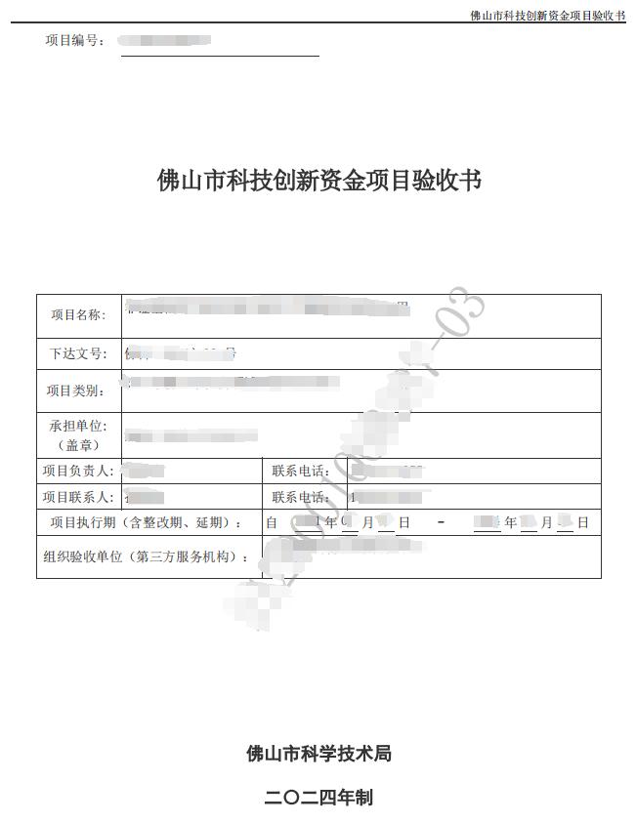

二、彩色分隔页模板

彩色分隔页，写上后面对应的材料名称

5.项目合同书

书脊模板
材料名称
编号与目录对应

三、书脊模板
